Online Energy Utility Platform

**Assignment III**

Student: Pașc Răzvan-Mihai

Teacher: Mirela Prața

Group: 30642

**1. Schema bazei de date**

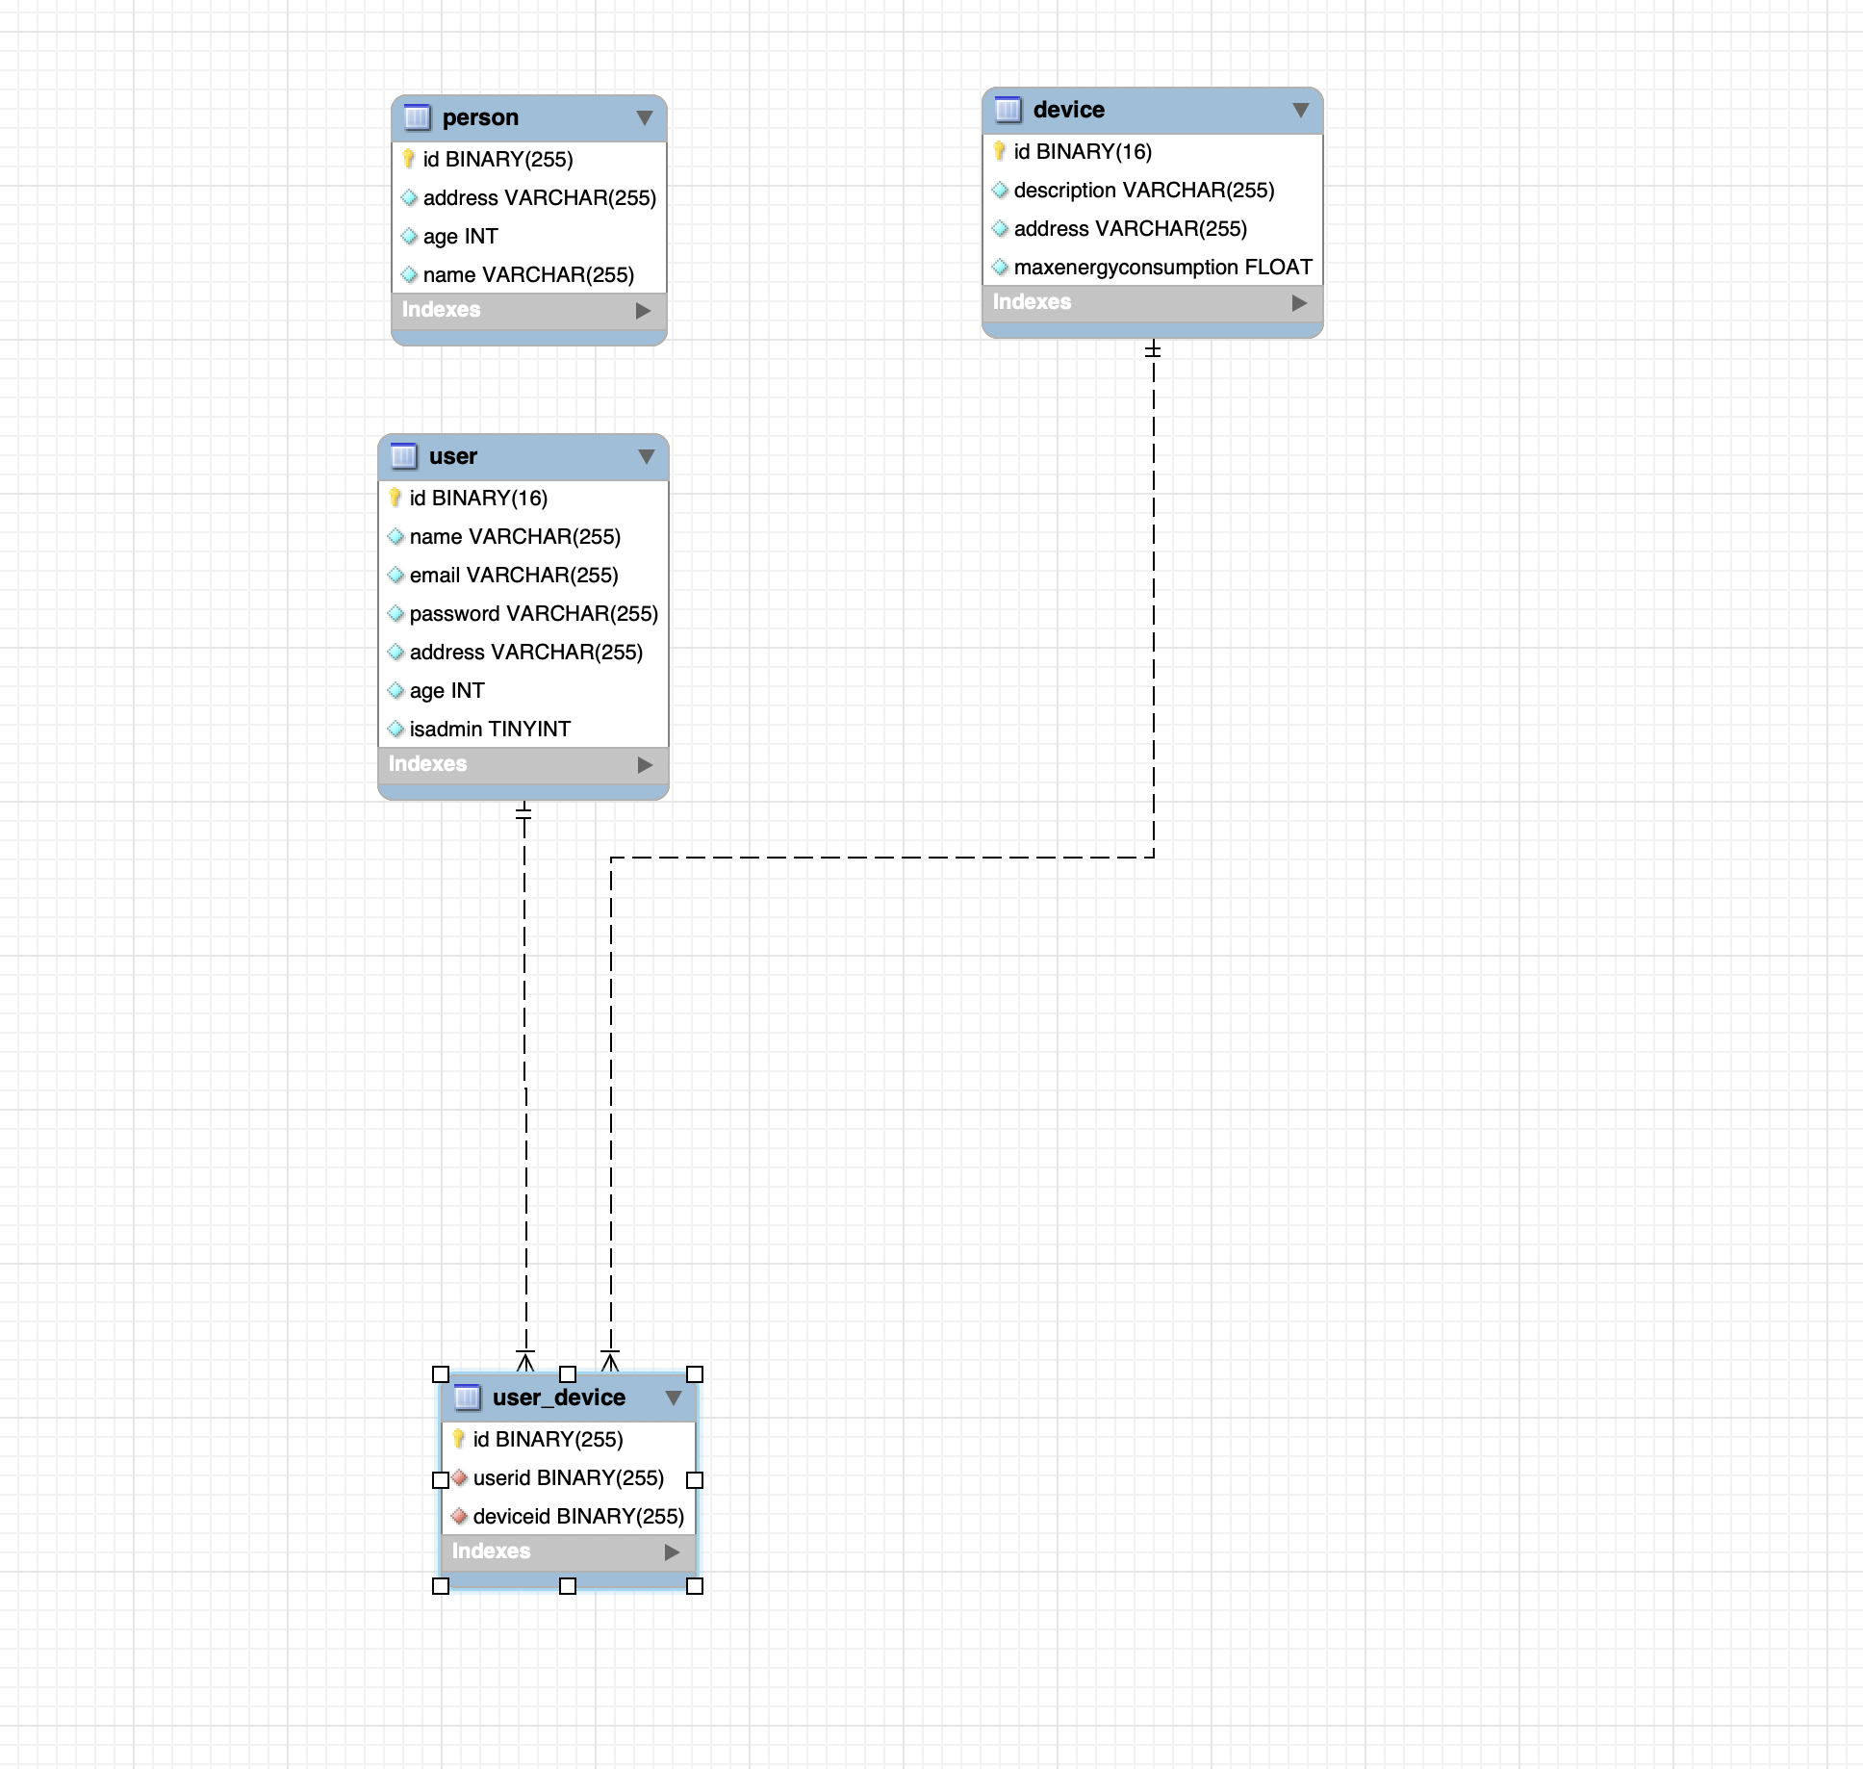

**2. Arhitectura conceptuala**

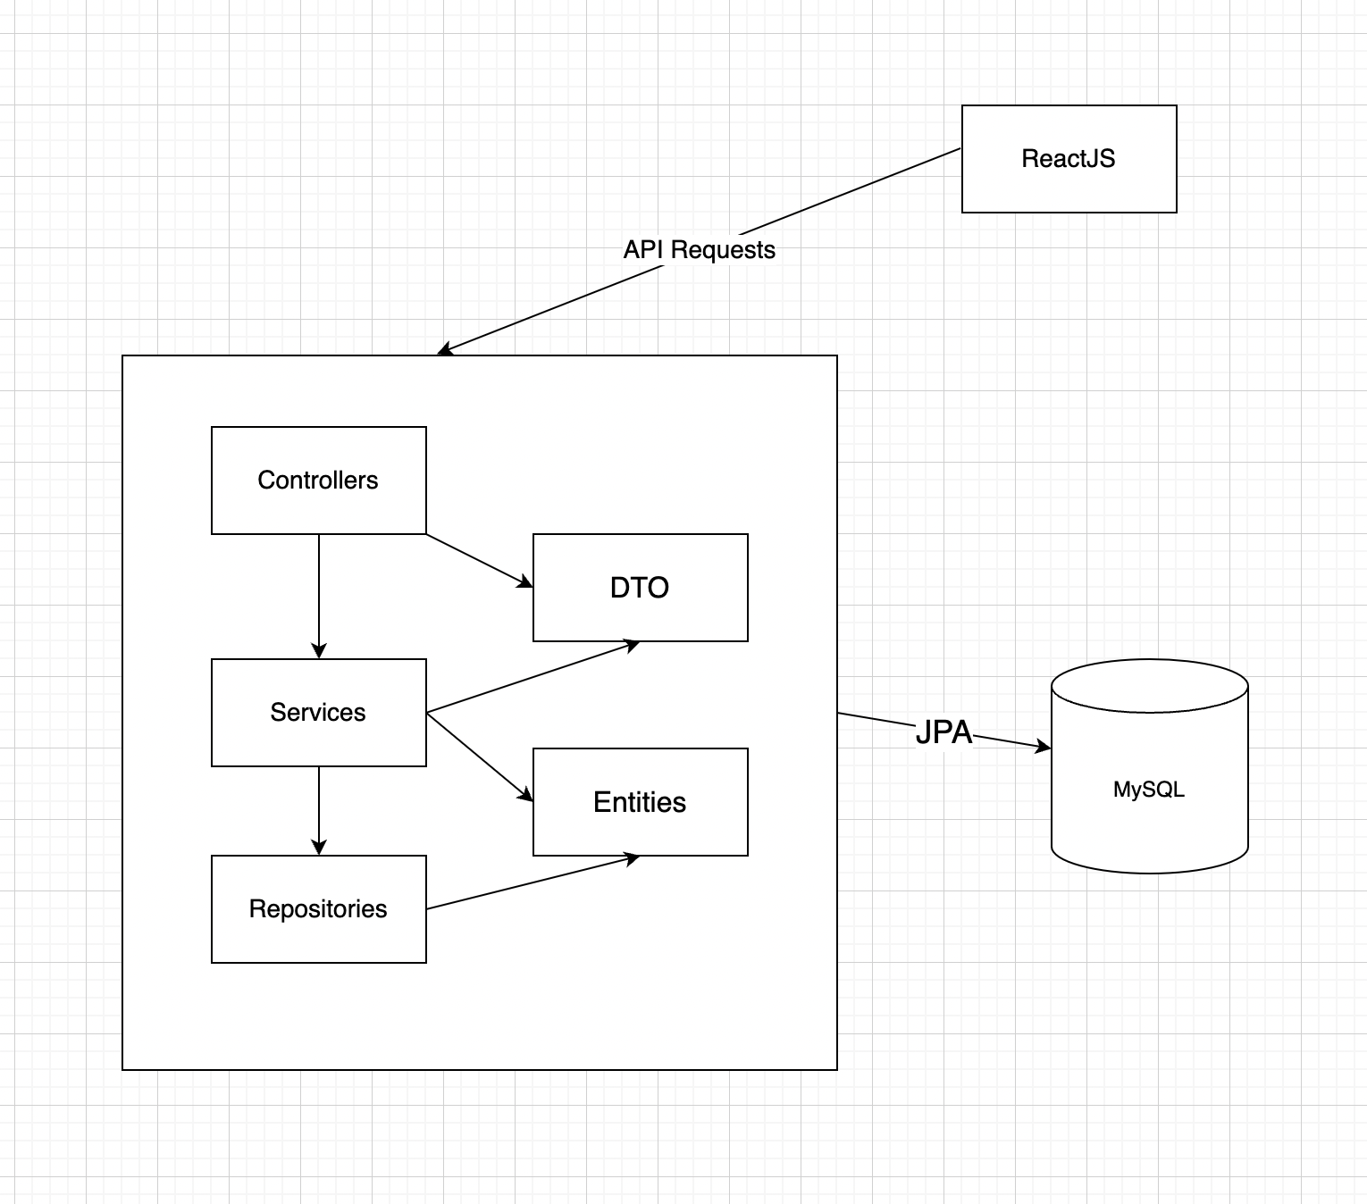

**3. Diagrama de deploy**

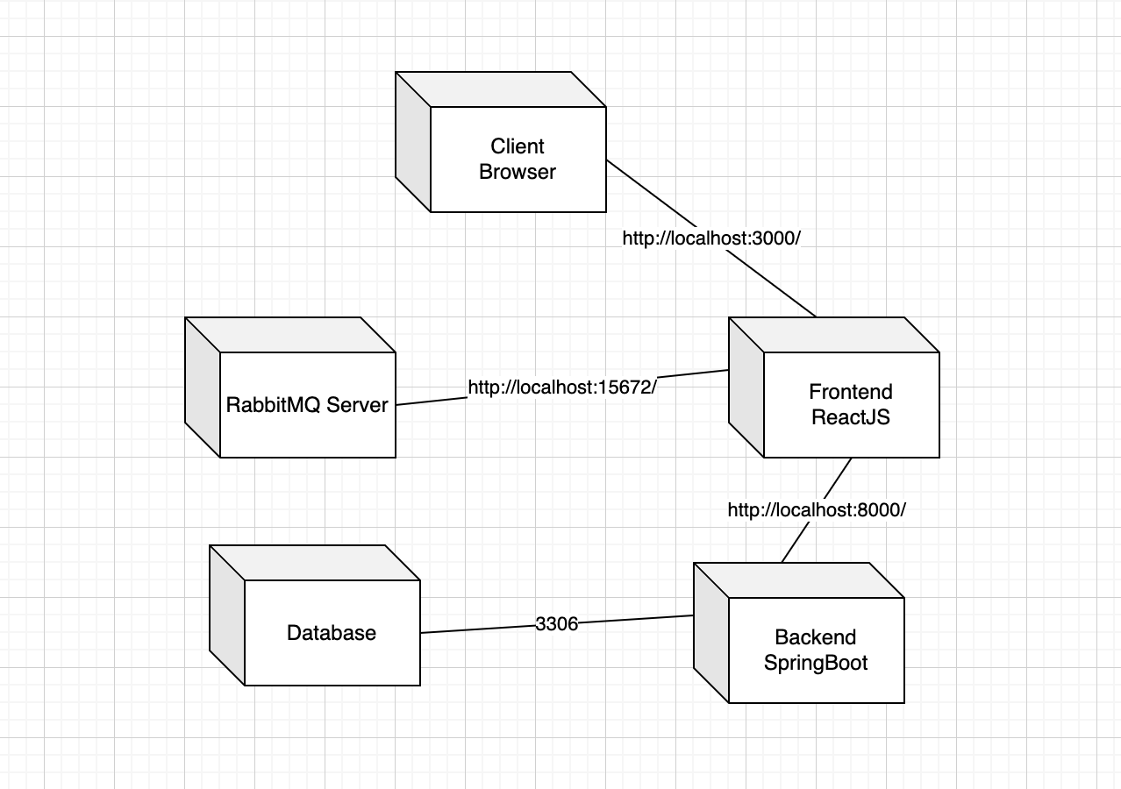

**4 .Rezultate**

In cadrul acestui assignment, avem doua parti, cea de back-end si cea de front-end. Folosind WebSockets, putem comunica usor intre 2 clienti diferiti. In cazul nostru, daca deschidem 2 clienti(2 tab-uri de broswer) putem vedea ca mesajul trimis de pe o fereastra estre receptionat de user-ul de pe cealalata fereastra. Comunicarea poate fi realizata intre doua persoane diferite pe un chat privat, sau mai este optiunea si de General Chat in care pot comunica toti userii.

**5. Concluzii și dezvoltări ulterioare**

In concluzie, partea a 3-a a proiectului mi s-a parut foarte interesanta deoarece am lucrat cu WebSockets, ideea de a face un chat functional fiind foarte interesanta pentru mine.

Proiectul are loc de imbunatatire deoarece nu am reusit sa integrez partea aceasta de assignment cu restul proiectului asa cum ar fi trebuit. De asemenea, mai este loc de imbunatatire prin introducerea functionalitatilor de tipul: notificare cand “User is typing” , notificare sender-ului atunci cand cel care a receptionat mesajul l-a citit sau chiar atasarea de poze in cadrul chat-ului.

**6. Bibliografie**

<https://spring.io/projects/spring-boot>

<https://spring.io/projects/spring-restdocs>

<https://spring.io/projects/spring-data-jpa>

<https://www.javatpoint.com/mysql-tutorial>

<https://reactjs.org/tutorial/tutorial.html>

<https://www.w3schools.com/REACT/DEFAULT.ASP>

<https://contactmentor.com/login-form-react-js-code/>  
<https://spring.io/guides/gs/messaging-stomp-websocket/>

<https://npm.io/package/react-stomp>